青岛海湾大桥水下无封底混凝土套箱施工技术
吴健 彭卫东 欧阳瑰琳
（路桥集团国际建设股份有限公司）
摘要： 本文以青岛海湾大桥第六合同段海中区非通航孔桥承台为例子详细的介绍了青岛海湾大桥首创的水下无封底混凝土套箱施工技术，该技术的核心为利用充水胶囊实现止水，利用混凝土套箱底板预埋件与钢护筒焊接连接代替常规方案中封底混凝土的握裹力，从而避免了进行水下封底混凝土工序，风险减少，工效提高。
关键词：承台 混凝土套箱 防浪板 冲水胶囊 遇水膨胀止水条 止水 连接板

1 前言
青岛海湾大桥是国内第三大跨海大桥，海中区非通航孔桥承台众多，承台底标高处于常低潮位以下，并且水深较大，若按照传统的钢吊箱方案进行施工时需要进行水下封底混凝土施工。在环境恶劣的海上进行众多的钢吊箱的水下封底施工，在质量、安全和环保方面存在许多不利于工程施工的不可预见因素，并且施工速度缓慢，耗时长使海上船机设备的投入极大。另一方面，承台侧面设计有防腐涂装，钢吊箱的壁板不能直接作为承台的外模，需要投入承台模板；承台拆模后等待进行表面涂装的时间很长，因此为满足工期的要求，钢吊箱的投入巨大。为此，我公司联合山东高速青岛公路有限公司，借鉴东海大桥、杭州湾大桥混凝土套箱的应用经验，研发设计了水下无封底的混凝土套箱施工技术。试验施工后该技术在2007年12月27日通过了青岛市科技局的技术创新鉴定。跨过07年冬季后我公司承建的第六合同段从08年4月至7月短短的4个月时间安全保质的完成40多个承台的施工，现该技术已经成功应用于青岛海湾大桥海中区非通航孔桥承台施工，充分体现了该施工方案的优势。下面以我公司承建的青岛海湾大桥第六合同段非通航孔桥承台为例对该施工技术进行介绍。

2 非通航孔桥承台设计概况
青岛海湾大桥第六合同段非通航孔桥承台合计82个，分D类和E类两种，其结构尺寸分别为：D类，690×690×300cm；E类，770×770×300cm；承台四个角上为半径为100cm的圆弧倒角设计，如下图1所示：
图1 非通航孔桥E类承台结构图

3无水下封底混凝土套箱的结构设计

3.1混凝土套箱的结构组成
水下无封底混凝土套箱主要由以下四部分组成：①、钢筋混凝土套箱及其钢质预埋件和连接件；②、混凝土套箱顶部的钢质防浪板；③、混凝土套箱安装时的吊杆、吊架；④、止水胶囊。混凝土套箱的结构形式如下图2所示：
图2-1 混凝土套箱安装前结构示意图
图2-2 混凝土套箱安装时结构示意图
图2-3 混凝土套箱安装后结构示意图
图2-4 混凝土套箱与钢护筒焊接连接平面示意图

3.2混凝土套箱结构设计的关键点

3.2.1防浪板的连接方式
钢质防浪板是根据海况条件进行设计并设置的混凝土套箱接高的围水结构物，以满足套箱安装后承台、墩身施工的挡水需要。防浪板采用螺栓栓接在混凝土套箱的顶部，为了实现止水，在防浪板与混凝土套箱顶部垫遇水膨胀止水条并利用螺栓压紧，具体设置方式详见上图2-1。

3.2.2套箱的止水方式
混凝土套箱的止水采用止水胶囊，套箱预制时在底板处设施胶囊的固定槽，胶囊与套箱一同下放后，往胶囊内冲水至0.2~0.35Mpa，实现止水后在胶囊的顶部设置速凝砂浆，以保护胶囊并作为止水的又一道屏障，具体设置如下图3所示。胶囊充水止水是无水下封底混凝土套箱施工的关键技术，这一措施的成功实施实现了套箱内的无水工作条件，以便于后续连接板的焊接、承台钢筋混凝土施工各项工序的开展，也省去了常规钢吊箱进行水下封底混凝土施工工序。
图3 混凝土套箱止水胶囊及连接板的设置

3.2.3套箱与钢护筒的连接方式
利用连接板焊接连接套箱底板预埋件与钢护筒，以满足抵抗自重、承台钢筋混凝土重量、浮力、波浪、水流、施工荷载等的合力，连接板的数量及焊缝要求根据该合力进行设计并在施工中严格控制焊缝质量，连接板的效能等同于需要封底的套箱中的封底混凝土与钢护筒之间的握裹力，具体连接方式设置如上图3所示。

3.2.4套箱与承台新老混凝土接合面的处理方式
⑴、为防止后续施工时承台混凝土的膨胀造成对套箱侧板的挤压而发生开裂，在套箱内壁设置一层2cm后泡沫板，这样有效的确保了套箱在施工过程中的安全，同时也使套箱侧板四周密闭，可有效的保护承台钢筋混凝土不受海洋环境的侵蚀；
⑵、承台施工完毕，防浪板拆除后，若套箱侧板与承台侧面的缝隙不进行处理，海水必将渗入而侵蚀承台钢筋混凝土。按照以往的处理方法是在缝隙的顶部填塞一层环氧砂浆，但是效果不够理想。为了彻底解决此难题，在套箱侧板内壁顶部设置一圈3cm高×2cm厚的使用寿命达50年以上的遇水膨胀止水条，具体设置方式如下图5所示。该止水条是利用橡胶的高弹性和压缩变形性，以及遇水膨胀橡胶遇水膨胀止水的功能，在各种荷载下产生弹性变形，从而起到紧固密封，有效的防止漏水、渗水，并起到减震缓冲作用，从而确保工程的使用寿命。该产品的物理试验性能指标如下表1所示。
图4 遇水膨胀止水条的设置方式

表1 遇水膨胀止水条的物理试验性能指标
序号 | 项目 |  | 指标
序号 |  |  | 150 | 300
1 | 硬度(邵尔A)/度 |  | 42±7 | 45±7
2 | 拉伸强度，MPa≥ |  | 3.5 | 3
3 | 扯断伸长率，% ≥ |  | 450 | 350
4 | 体积膨胀率≥ |  | 150 | 300
5 | 反复浸水试验 | 拉伸强度，MPa≥ | 3 | 2
5 | 反复浸水试验 | 扯断伸长率，% ≥ | 350 | 250
5 | 反复浸水试验 | 体积膨胀率≥ | 150 | 300
6 | 低温弯折实验（）
9 | 热气空气老化70℃×168h硬度变化(邵尔A) |  | +8 | +8
10 | 臭氧老化50pphm:20% 48h |  | 2级 | 2级
11 | 成品切片应达到本标准的80%

4无水下封底混凝土套箱施工工艺

4.1施工工艺流程图
图5 水下无封底混凝土套箱施工承台工艺流程图

4.2施工工艺操作要点
水下无封底混凝土套箱施工承台施工工艺只要包括：①、防浪板的制作与安装；②、钢筋混凝土套箱预制；③、套箱安装；④、套箱止水与连接；⑤、承台钢筋混凝土施工；⑥、防浪板拆除及套箱侧板顶部修复。其中“①”、“②”、“⑥”为较常规的施工，以下只对施工过程的要点及注意事项进行说明；“③”、“④”、“⑤”较常规施工有所不同，做详细的阐述。

4.2.1防浪板的制作与安装
⑴、防浪板的制作
防浪板根据相应的海况条件和施工需要进行设计，为临时挡水结构物，其底部连接板的平整度应满足±5mm以确保止水效果，其它位置的制作精度可适当放宽，满足挡水目的即可；严格按照设计图纸进行防浪板底板螺栓孔位的开设，确保开设的孔位与混凝土套箱上预埋的螺栓对应；防浪板的面板连接缝、面板与底部连接板的连接缝要求双面满焊，防止漏水。
⑵、防浪板的安装
防浪板安装前在混凝土套箱顶面粘贴两道3cm宽×2cm厚遇水膨胀止水条，然后利用吊车分块进行安装，螺栓将防浪板紧固在混凝土套箱上，防浪板分块之间的接缝处同样设置2道3cm宽×2cm厚遇水膨胀止水条，以确保密水性；防浪板安装前，需将混凝土套箱侧板顶面打磨平整，不允许有明显的翘曲、凹陷的现象；防浪板与混凝土套箱侧板栓接后，仔细检查接缝是否还有间隙，对有间隙的部位利用混凝土砂浆或玻璃胶进行封堵；在安装过程中注意对单块防浪板进行保护，防止磕坏，导致接缝不严密而漏水。

4.2.2钢筋混凝土套箱预制
⑴、预制场地的选择
混凝土套箱的预制可选择在陆地或海中临时平台上进行，尽可能方面出运，台座的处理按照一般预制构件的标准进行处理即可，六合同的套箱预制场设置在已经完成钻孔桩的钻孔平台上，如下图6所示：
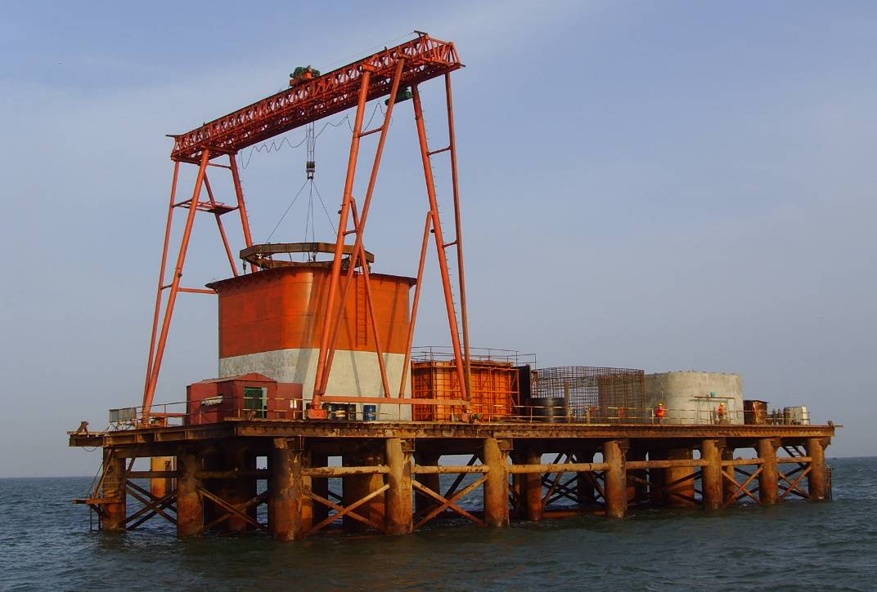
图6 海上套箱预制平台
⑵、混凝土套箱模板的设计与制作
按照混凝土套箱的外形尺寸进行模板的设计，强度和刚度应符合混凝土施工的相关标准，制作精度与结构承台的标准一致。混凝土套箱模板由外模、内模、底板预留孔模板组成，如图7所示：
图7-1 混凝土套箱模板整体平面图
图7-2 底板预留孔模板
⑶、混凝土套箱预制
混凝土套箱的预制按照常规预制构件的工艺进行施工，根据其本身及应用的特点，需要注意以下几点：
①、套箱底板预留孔的位置应与桩群钢护筒的实际位置一致，预制前时应实测墩位桩群的实际位置，以此来进行预留孔的放样；
②、在钢筋施工时应注意各种预埋件（如顶部连接螺栓、底板预埋板件）的预埋工作，并确保位置准确、固定牢固；
③、在模板安装时严格控制模板的垂直度和顶面高程，在混凝土浇筑完毕后应对套箱的顶面进行抹平收光，顶面的平整度控制在±3mm；
④、合理选择预留孔模板拆除的时机，避免过早拆除，拆除时应注意预留槽棱边的保护；
⑤、做好混凝土套箱的养护工作，保湿、防风工作应做到位，以防止套箱的薄壁结构上出现裂缝，以形成海水的腐蚀通道。同时在现场制作试件，同条件养护，以确定吊装时间。

4.2.3混凝土套箱安装
⑴、安装前准备工作
①、拆除钻孔平台，割除桩间平联及钢护筒上附着的可能刮伤胶囊的物件，同时派潜水员清除附着在钢护筒上胶囊位置处的海洋生物或其排积物，以确保胶囊的止水效果；
②、为使吊架水平的放在钢护筒顶上，减少现场套箱标高调整工作，需将4根钢护筒统一割至＋5.0m标高，要求高差在5mm内，此项工作在可在钻孔平台拆除前完成。套箱的吊杆定长制作，吊杆上设置套筒螺母，可以微调吊杆的长度，从而调整套箱的标高，可调高度为6cm；
③、钢套箱下放前，先在4根钢护筒顶上（＋5.0m）用GPS或全站仪测定出套箱吊架支撑在钢护筒顶上的位置，画出吊架主梁底部在钢护筒顶上的支撑线。然后将支撑位置的外边线再向外移（位置放松）2㎝，焊接吊架（套箱）下落导向槽钢，具体布置如下图8所示：
图8 定位、导向槽钢的设置
④、在混凝土套箱预制场完成防浪板和止水胶囊的安装，防浪板的安装见上述，胶囊的安装步骤如下图9所示：
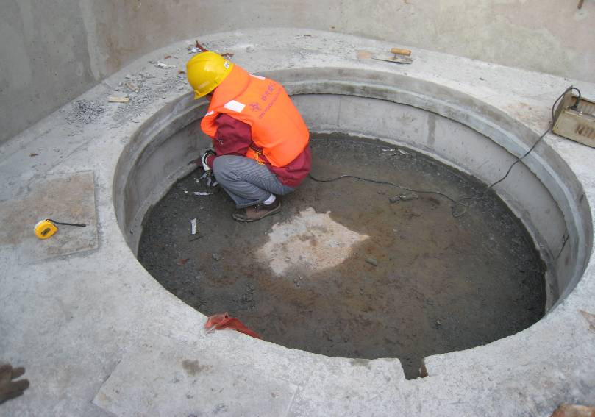
图9-1 步骤一：气囊接触周边打磨
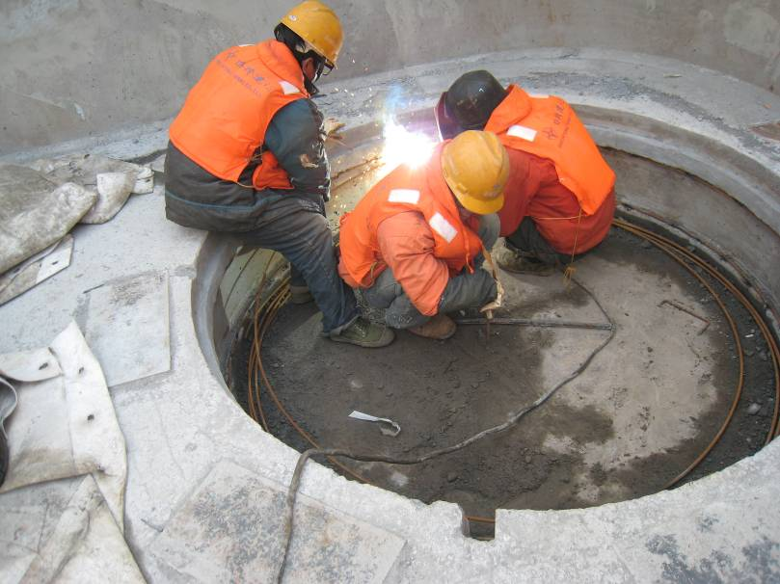
图9-2 步骤二：气囊周边限位钢筋焊接
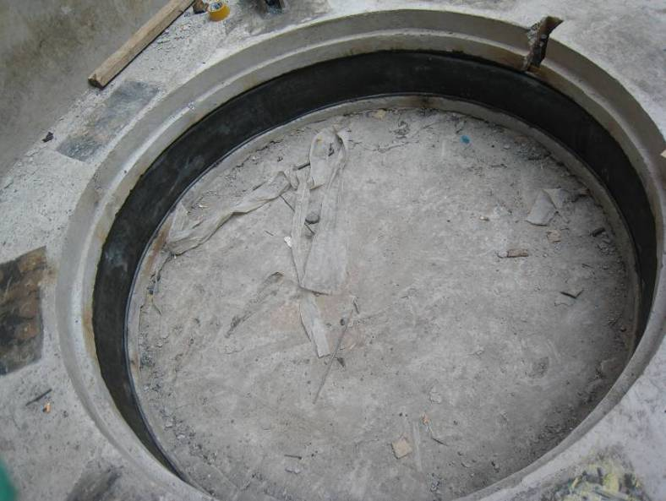
图9-3 步骤三：将胶囊安装至限位钢筋内
⑤、套箱安装前，对近3～5天的海上天气预报进行收集，若有台风或不适于吊装作业的天气，将预定安装时间推后；
⑥、将现场安装所需要的套箱加固、封孔材料、调位千斤顶、连接钢板、气割焊接等小型操作工具及材料防止在防浪板顶部并做好固定。
⑵、混凝土套箱的运输
混凝土套箱可由浮吊吊装到运输船上运输到施工现场，若浮吊能满足提吊并自航的要求，也可由浮吊将套箱吊着从预制场运输至施工现场。浮吊利用专用吊架起吊套箱，在混凝土套箱达到吊装强度后，开始安装吊杆和吊架，在安装的过程中根据实测数据微调吊杆的长度，以确定吊架搁放在钢护筒上后，可以满足混凝土套箱在设计的标高位置。吊架的挂设如图10所示：
图10 吊架挂设平面图
⑶、混凝土套箱的安装
①、浮吊利用吊架起吊钢套箱至桩群顶部后将其下放，如图11所示：
图11 浮吊安装套箱示意图
②、套箱的精确定位
通过在混凝土套箱与钢护筒之间的调位千斤顶进行，在套箱粗定位完成后，选择潮位低于混凝土套箱顶部1m时进行，安放8个10t的千斤顶进行精确调位，如下图12所示。需要说明的是，在套箱下放过程时，通过焊接在钢护筒上的定位、导向槽钢的作用，套箱的轴线平面偏差在允许的规范内（2cm）时，不再进行千斤顶的二次调位。套箱的标高在套箱下放前已经根据钢护筒的实际顶标高进行了吊杆长度的调节，下放到位标高即可满足要求，若超标在钢护筒与吊架的接触处进行支垫或割除小部分钢护筒，使标高满足要求。
图12-1 套箱平面位置调整示意图
图12-2 套箱平面调位千斤顶布置示意图
③、反压牛腿焊接
套箱平面位置确定后，在钢护筒上焊接反压牛腿反压在防浪板顶部，防止在止水后套箱在浮力的作用下上浮，反压牛腿布置如图13所示：
图13-1 反压牛腿安装立面图
图13-2 反压牛腿安装平面图

4.2.4套箱止水与连接
⑴、套箱止水
①、反压牛腿焊接完毕后，尽量选择在低潮位进行胶囊止水，采用高压清洗机作为充水设备，利用高压管（如气割用的氧气管）连接清洗机与胶囊的气闷管。开动清洗机逐个对胶囊进行充水，充水压力控制在0.2～0.35Mpa，充水时设置压力表监控充水压力，防止充水过多导致胶囊爆裂。
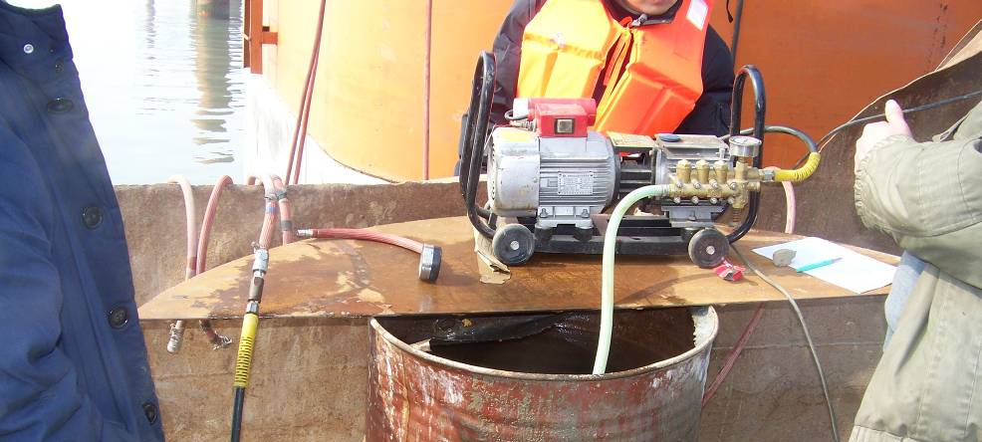
图14 高压清洗机充水
②、套箱内抽水、砂浆二次封堵间隙
在气囊止水完成后，利用4台抽水泵在1个小时内将套箱内的水抽干，提供干作业环境。抽水时选择好时机，在潮水到达最低潮时完成抽水，随后用事先拌制好的膨胀砂浆将钢护筒与底板之间的间隙封堵，确保套箱内不漏水。
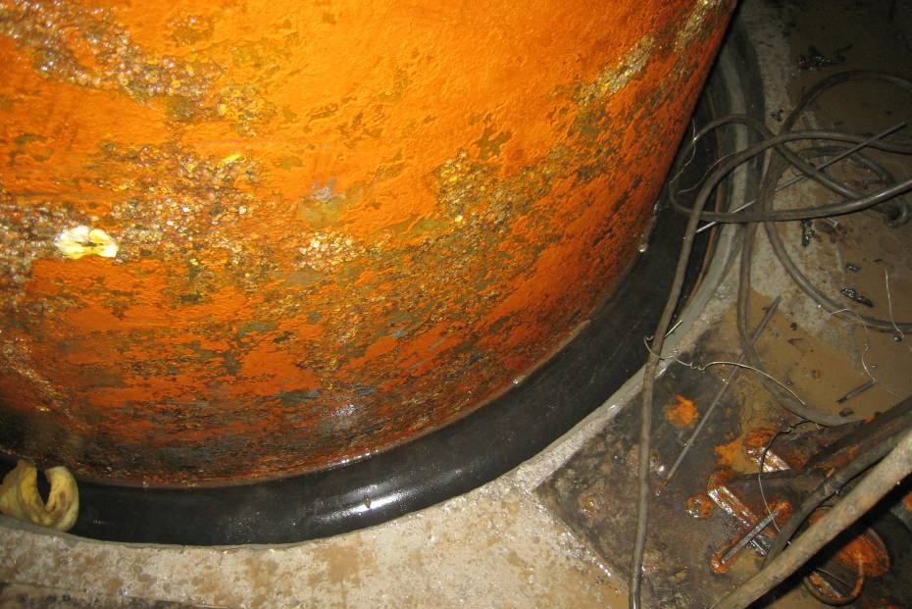
图15 胶囊充水后效果
⑵、套箱底板预埋件与钢护筒焊接
①、在完成砂浆封堵后，立即利用预先下料连接钢板将钢护筒与混凝土底部上的预埋件进行焊接连接。由于连接板的数量较多，需要投入多台焊接和焊工同时进行焊接。焊接过程中严格进行焊缝质量的控制，确保焊接质量。焊接完成后的状态如下图16所示：
图16-1 钢护筒与底板预埋件焊接立面图
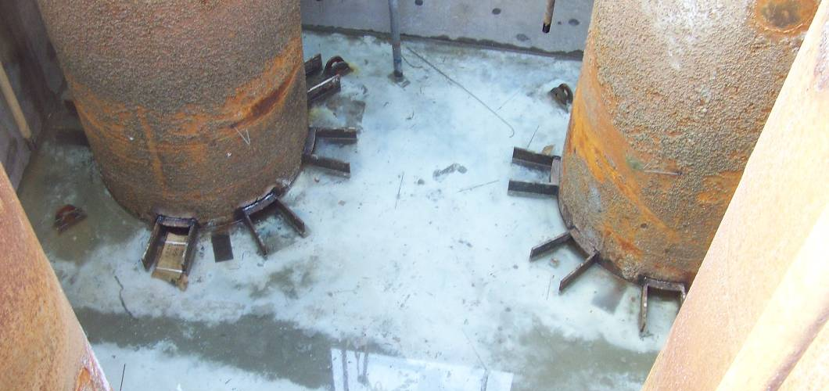
图16-2 钢护筒与底板预埋件焊接完成后状态
②、调位千斤顶、吊架拆除
钢护筒与底板预埋件焊接固定后，可拆除平面调位千斤顶、钢护筒顶上的反压牛腿、吊架，套箱的重量由钢护筒与底板的连接钢板传递给钢护筒，完成受力体系转换。

4.2.5承台钢筋混凝土施工
混凝土套箱安装完毕后，提供了无水的工作条件，承台的钢筋混凝土施工按照常规工艺进行，其中需要注意的是：为防止混凝土套箱侧板在承台混凝土的侧压力下开裂，在混凝土套箱侧板内壁除粘贴止水条的位置粘贴2cm厚的泡沫板；为防止海水从泡沫板渗入已浇筑的承台混凝土内，在距套箱侧板顶面5cm位置的内壁四周粘贴3cm×2cm的遇水膨胀止水条。该设施应在承台钢筋绑扎完毕后进行，以防止在钢筋的绑扎过程中被损坏。
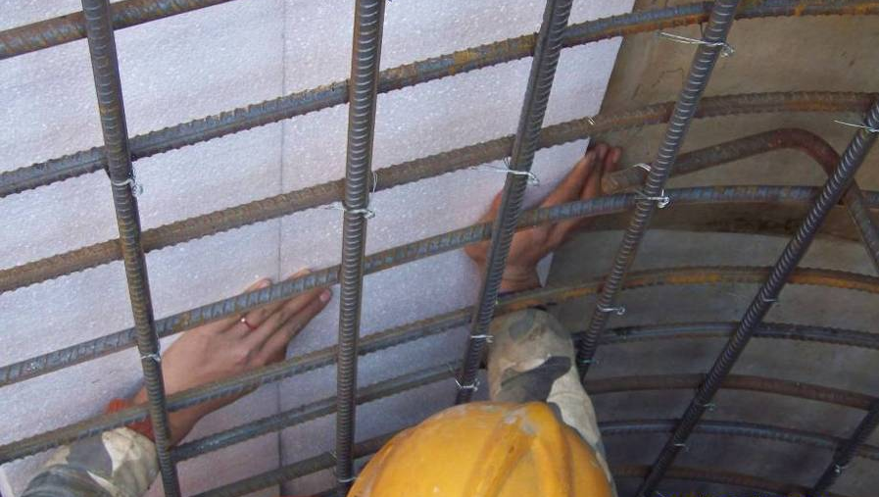
图17-1 套箱侧板粘贴泡沫板
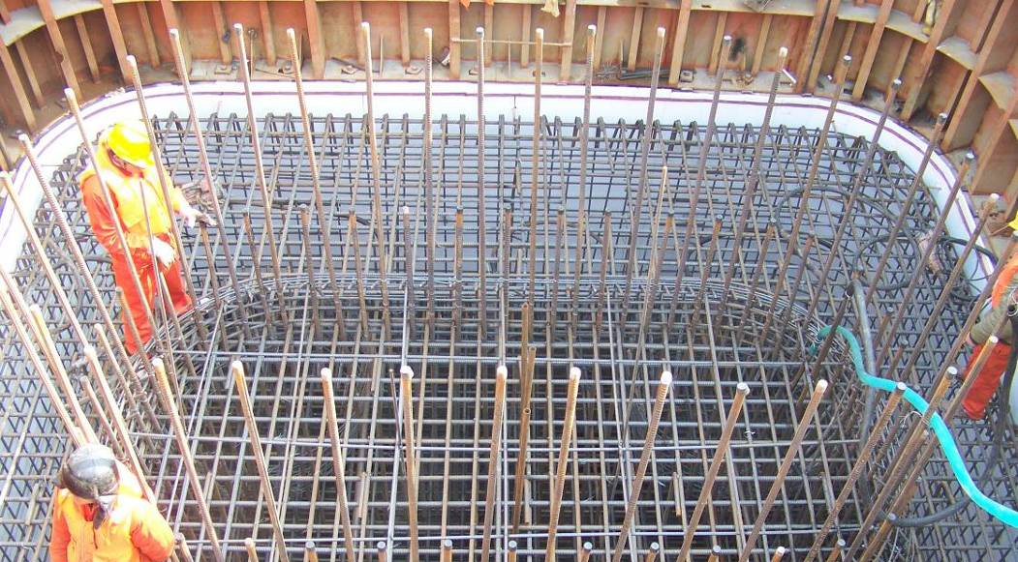
图17-2 泡沫板、止水条粘贴完毕

4.2.6防浪板拆除及套箱侧板顶部修复
⑴、防浪板拆除
考虑到承台表面需进行防腐涂装以及墩身施工，防浪板的拆除安排在首节墩身施工完毕后拆除。根据起吊设备吊装能力的大小，防浪板的拆除可按整体或分块拆除的方式进行，在拆除的过程中做好成品保护工作。
⑵、套箱侧板顶部修复
在防浪板拆除后，选择低潮水位，人员上到承台顶面，割除防浪板的连接螺杆，对螺杆位置处的混凝土进行表面处理，如后在凿开处回填与承台同标号的混凝土砂浆并收抹平整，防止海水腐蚀混凝土套箱钢筋。

5无水下封底混凝土套箱的施工工效
对采用常规的钢吊箱和采用水下无封底混凝土套箱施工单座承台和墩身的周期进行工效对比，如下表2所示：
表2 施工工效对比表
采用常规的钢吊箱  施工单座承台和墩身的周期 |  | 采用水下无封底混凝土套箱  施工单座承台和墩身的周期
钢吊箱安装 | 1天 | 混凝土套箱安装 | 1天
平面位置调整 | 0.5天 | 平面位置调整 | 0.5天
水下封底混凝土准备及灌注 | 2天 | 设置反压 | 0.5天
封底混凝土等强 | 4天 | 止水 | 0.5天
破桩头、清理 | 1.5天 | 焊接底板连接板 | 1天
承台模板安装 | 2天 | 破桩头、清理 | 1.5天
承台钢筋绑扎 | 2天 | 承台钢筋绑扎 | 2天
混凝土浇筑 | 1天 | 混凝土浇筑 | 1天
承台混凝土等强 | 4天 | 承台混凝土等强 | 4天
墩身施工 | 15天 | 墩身施工 | 15天
承台侧面和顶面、墩身防腐涂装 | 11天 | 承台顶面、墩身防腐涂装 | 7天
钢吊箱拆除 | 2天 | 防浪板拆除 | 1天
合计 | 46天 | 合计 | 35天
备注 | 本周期统计不计天气影响因素。

6无水下封底混凝土套箱的特点及应用范围

6.1特点
⑴、水下无封底混凝土套箱利用了冲水胶囊止水的先进技术，利用利用连接件对混凝土套箱和钢护筒进行刚性连接以抵抗自重和浮力的合力，避免了进行水下封底混凝土施工，避开了水下封底施工如封底失效、漏水及安全等方面的风险。
⑵、水下无封底混凝土套箱不需进行水下混凝土封底、承台模板安装、钢吊箱拆除等工序，避开了这些工序施工诸多的质量、安全风险，有利于施工的正常开展、控制，确保质量和工期，单墩承台和墩身的有效施工时间总和钢吊箱需要46天，而本方案只要35天，施工快速，大大节省了船机费用的投入，特别是对大量的海上承台施工有相当大的优势。
⑶、承台混凝土浇筑后，承台混凝土与套箱混凝土结为一体，混凝土套箱相当于承台的保护套，承台混凝土侧表面不需再进行防腐涂装施工，节省了涂装施工费用。
⑷、混凝土套箱可采用陆地或平台预制，便于实现工厂化施工和管理，现场施工工序简单，相对于需要进行封底施工、承台模板安装等繁琐工序的方案要简单很多，有利于现场的施工管理，安全、质量控制；混凝土套箱可批量生产，增加投入以加快施工进度的效果较需要水下封底的施工工艺要明显得多。

6.2应用范围
具备如下条件本工艺适用：
⑴、适用条件一
原海（河）床面或进行适当的清淤后，海（河）床面的标高应低于混凝土套箱下放到位后的底面标高，并且水深要施工船舶作业的需要。
⑵、适用条件二
桥墩的桩基础应全部为直桩，钻孔桩的钢护筒（或钢管桩）的顶标高应留置到常低水位以上。
⑶、适用条件三
适用于同类型大批量的大中小型承台施工，选择用做少量或巨型承台施工时，需要进行技术、经济等方面的比选。

7结语
无水下封底混凝土套箱属青岛海湾大桥首创的先进的施工工艺，在整个青岛海湾大桥海中区非通航孔桥成功实施，在保证质量、安全的前提下，施工效率较常规工艺大大提高，取得了显著的效果，体现了大桥“科学”、“创新”建桥的理念。

参考文献：
[1] 青岛海湾大桥工程指挥部.跨径60m非通航孔桥下部通用图册.2007年
[2] 青岛海湾大桥第六合同段项目经理部.非通航孔桥混凝土套箱施工技术方案.2007年
[3] 方明山，谢红霞.杭州湾大桥工程海域典型承台套箱方案构思分析.中国公路学会桥梁和结构工程分会2005年全国桥梁学术会论文集.北京：人民交通出版社，501～510.
[4] 河北省衡水市衡水贵平工程橡塑有限公司.关于制品型遇水膨胀止水条使用寿命50年的说明.2007年.

附：
第一作者：姓名：吴健 性别：男 技术职称：高级工程师 出生年：1978
毕业时间、院校：2001年7月毕业于重庆大学 土木工程学院 城市道路与桥梁工程专业
学位：学士
单位：路桥集团国际建设股份有限公司路桥华南工程有限公司 地址：广东中山 邮编：528403
现在通讯地址：山东省青岛市四方区瑞海北路10号 邮编：266031
手机号码：15853211783
第二作者：姓名：彭卫东 性别：男
单位：路桥集团国际建设股份有限公司路桥华南工程有限公司 地址：广东中山 邮编：528403
现在通讯地址：山东省青岛市四方区瑞海北路10号 邮编：266031

